С СИМ – БЕЗОПАСНО КОЛЕСИМ

Наступают теплые деньки, а вместе с ними начинается активное использование современных средств индивидуальной мобильности (СИМ)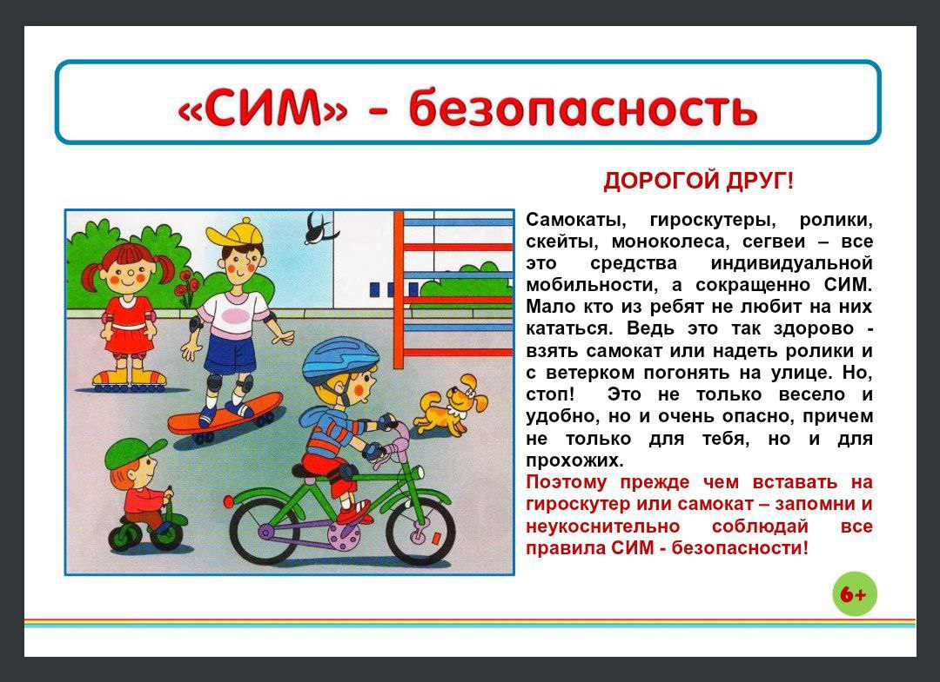
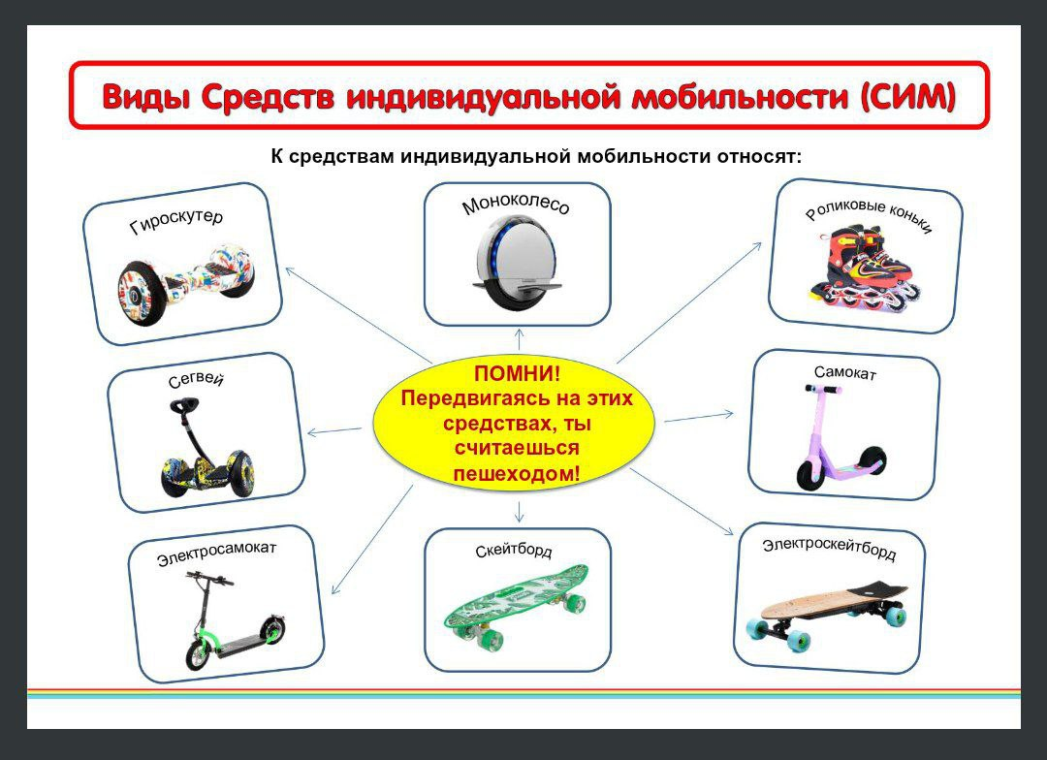
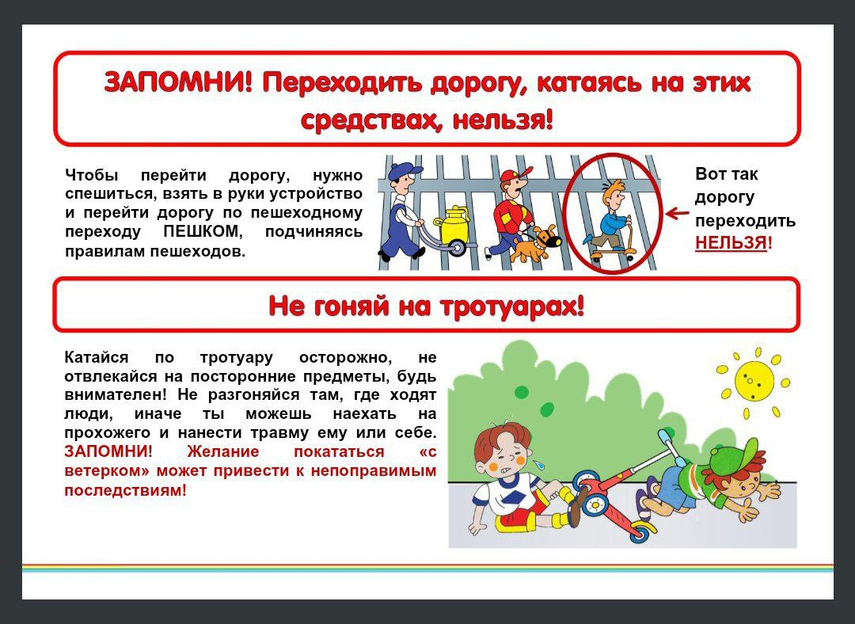
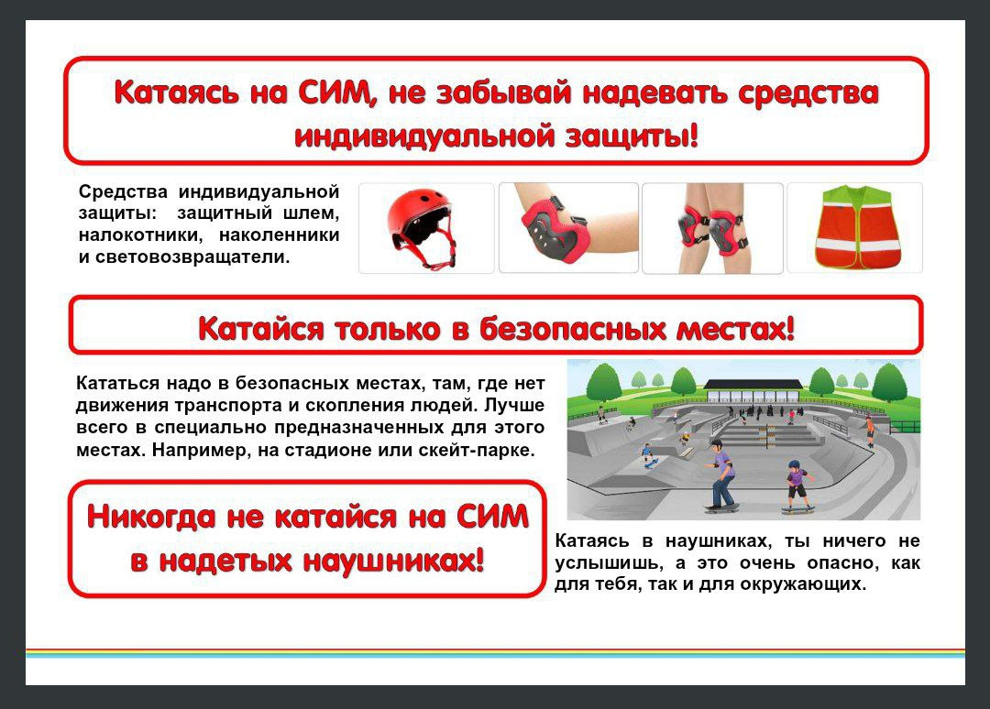
Эти несложные правила и уважение ко всем участникам дорожного движения, помогут вам избежать многих неприятностей!
БЕЗОПАСНЫХ ВАМ ДОРОГ!!!

